**Relatório de atividade de treino com Matlab e CoppeliaSim utilizando robô Pioneer**

**Nome:** Rafael Machado Peluzio

**Data:** 16/06/2020

**Objetivo do trabalho**

Realizar as simulações dos algoritmos “Ex_Positioning” e “Ex_Tracking” com e sem o uso do CoppeliaSim, gerar gráficos de Velocidade Linear e angular do Pioneer de trajetória do ponto de controle e do erro em x e em y. Foi dada a sugestão de utilizar cores para diferenciar as informações e utilizar menos gráficos.

**Metodologia com Ex_Positioning**

Passei a primeira semana estudando o código Ex_Positioning antes de desenvolver o resultado final para entender os métodos usados para organizar o programa além de ser capaz de extrair informações dele e com maior facilidade. Tive uma dificuldade com a compatibilidade do código com a versão 2020ª do Matlab mas após obter a versão 2018b e utilizar uma biblioteca modificada pelo Iure tudo correu bem.

Na atividade com Ex_Positioning o Pioneer descreve uma trajetória para posicionar seu ponto de controle no ponto indicado, e tem 15 segundos para fazer isso pois a 15 segundos de início do código o ponto desejado se torna 0,0. Sua posição de origem.

**Imagens**

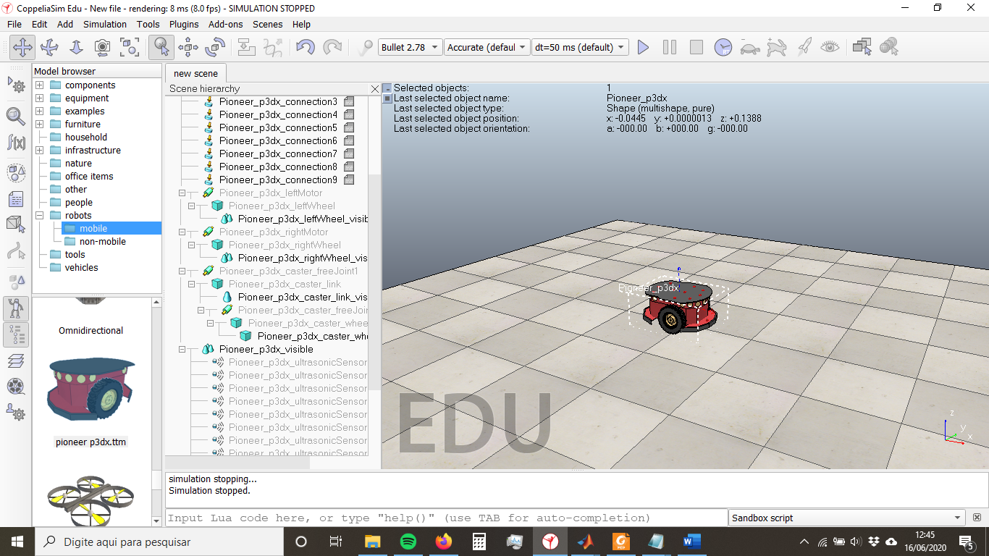

Figura 1: A posição no simulador não é igual a 0,0. Apenas muito próxima.

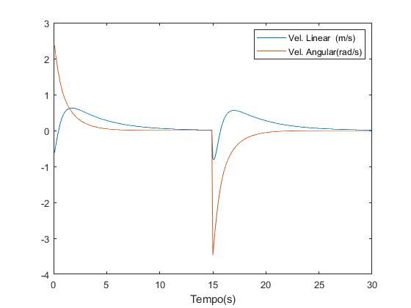

Figura : Velocidade Linear e Angular descritas pelo pioneer na simulação do Matlab

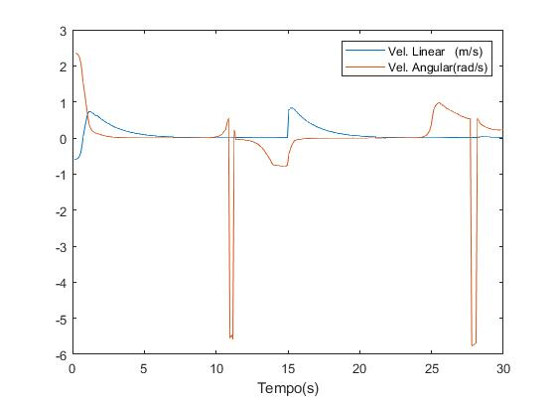

Figura : Velocidades angular e linear descritas pelo Pioneer na simulação com CoppeliaSim

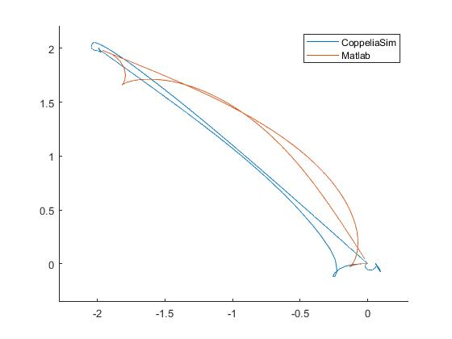

Figura : Trajetórias do Pioneer na simulação do Matlab e do CoppeliaSim

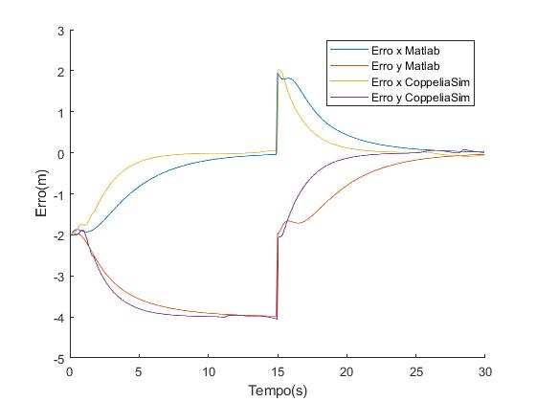

Figura :" Erro" ao longo da simulação(Diferença entre x e y objetivo de x e y atual)

**Análise dos resultados com Ex_Positioning**

Nas simulações com Matlab foram obtidas sempre curvas mais suaves, mas nas simulações com CoppeliaSim houve maior velocidade para chegar ao ponto estipulado que é perceptível pelo menor erro e pela trajetória direta(embora também com mais movimentos fechados e irregulares)